**...Они же русские!**

**14.04.2015**

автор текста и фото: Литвинов Игорь Владимирович (Лаборатория спелеологических исследований «Сармат», г. Южно-Сахалинск)

рисунки: Яскович Татьяна (клуб туристов «Сплав», г. Москва)

место: Турция, пещера Кузгун

время: 2014 г.

         В пластиковой двухлитровой бутылке воды осталось на два глотка, язык присох к небу, во рту нет даже слюны. Я сбросил рюкзак, уселся на теплые камни. Июльское солнце жарит, температура точно за тридцать, несмотря на высоту. Мне надо подняться еще на 500 метров по вертикали до базового лагеря у пещеры, 1200 метров уже позади.

  Заканчивается мой пляжный отдых в отеле Турецкой Алании. В первых числах июля 2014 года, ночным автобусом выезжаю в крупный город Адану, где в аэропорту должна собраться российская часть экспедиции. На автовокзале тщетно пытаюсь выяснить, как добраться до местного аэропорта, все время натыкаюсь на слово – такси. Двадцать пять лир переходят в кошелек таксиста и через десять минут, я в аэропорту, ищу своих.

Свои, это Татьяна Яскович из Москвы, которая прилетела ночью и с которой я не знаком, и Геннадий Самохин из Симферополя. Геннадия нам еще предстоит дожидаться, с ним я познакомился в экспедиции в пещеру Воронья в 2012 году.

          За нами, в аэропорт, приехала молодая пара, любители путешествий на папином автомобиле. Парень – турок, разговаривает на турецком и английском, девушка – литовка, хорошо понимает и говорит на русском и английском языках. Так и общаемся. Их в Интернете нашла Татьяна, которая не расстается с планшетным компьютером.

          Продукты и топливо для мультитопливных горелок покупаем в огромном супермаркете «Migros», но здесь нет газа или очищенного бензина, поэтому в качестве горючего приобретается растворитель.

        Грунтовая дорога петляет узким серпантином по крутым поросшим соснами горам, красиво и опасно. Перегруженная легковушка порой не вытягивает подъемы, приходится вылезать и идти до конца подъема пешком. Водитель постоянно переключает передачи, в результате коробка ломается, двигаться можно только на первой. До места добираемся почти в темноте.

[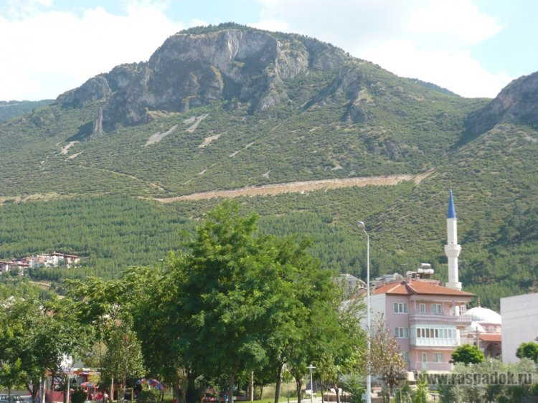](https://raspadok.ru/uploads/posts/2015-04/1428959278_1.-gory-tavr.jpg)

В деревушке Улупинар (Великие источники), прижавшейся к отвесным стенам Аладаглара, нас встречают турецкие спелеологи, приехавшие из Стамбула на машине, заходим в дом Османа, старосты деревни, чтобы договориться об аренде мулов для заброски в горы. Прямо на полу разостлано покрывало, на котором выставлена не изысканная деревенская еда: жидкая каша белого цвета, овощи, лаваш. Арбуз, который мы привезли с собой из долины, видимо, считается деликатесом, его не ставят на «стол», оставляют детям, которые жмутся к женщинам, с любопытством разглядывая нас из соседней комнаты. Здесь уже не прилизанная, курортная Турция, настоящий этнос.

[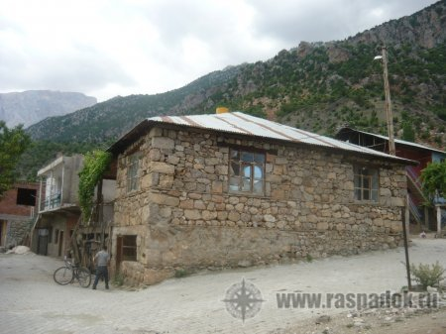](https://raspadok.ru/uploads/posts/2015-04/1428959398_2.-ne-kurortnaya-turciya.jpg)

[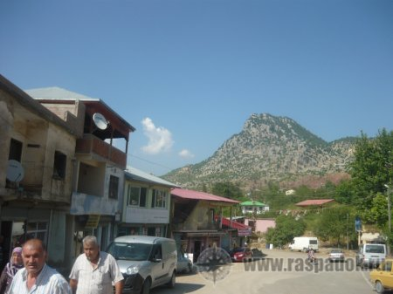](https://raspadok.ru/uploads/posts/2015-04/1428959412_3.-ne-kuortnaya-turciya-2.jpg)

  Хотя у самого старосты мулов нет, он координирует этот бизнес, получая процент с прохожих путешественников, которых здесь, видимо, не слишком много. Нам для быстрой заброски к пещере, за один день, нужны три катыра (мула), но экспедиция попала на религиозный праздник, во время которого мусульмане не едят, поэтому в горы может идти только один Ахмет со своим мулом и собакой. Один катыр может нести шестьдесят килограмм груза со скоростью, превышающей скорость движения человека в полтора раза, но это не решает нашу проблему с заброской. Ахмет, катыр и пес сделать две ходки за один день не могут, ни по времени, ни по силам, а времени, как оказалось, у всех, кроме меня, в обрез.

[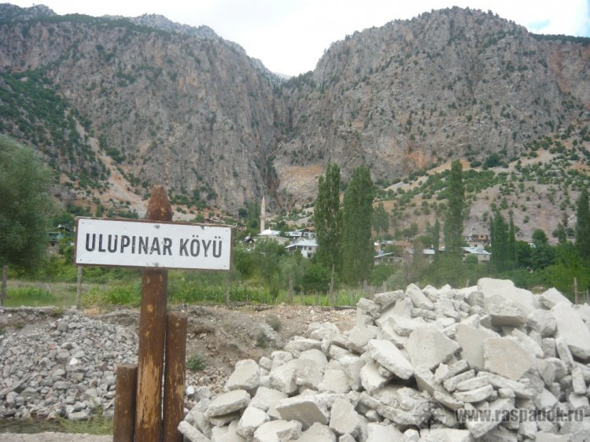](https://raspadok.ru/uploads/posts/2015-04/1428959279_4.-derevnya-ulupinar-nachalo-marshruta.jpg)

          Экспедиция, в пещеру Кузгун, в переводе с турецкого – Воронью, глубиной 1400 метров, состоит из шести человек – трое турок, трое русских. Изначально собиралось довольно много спелеологов из России, Ирана, Турции, но по разным причинам большинство отказалось от участия. Задача экспедиции «провалить» пещеру глубже 1400 метров, прокопав горизонтальный ход в засыпанном древнем горизонтальном меандре, выйти в колодцы старой системы, чтобы обойти глухой завал в донном зале.

         Долина резко сузилась, превратившись в каньон с высокими вертикальными стенами. Руководитель экспедиции Геннадий Самохин, завхоз Татьяна Яскович и Али Хакан ушли вперед с предыдущего привала, Серджер и Фатих решили отдохнуть подольше.

Я где-то в средине группы, но не вижу, на тропе, ни первых, ни последних. Заброска в поверхностный базовый лагерь у пещеры Кузгун в долине Кемикли (долина Костей) началась от горной деревушки Улупинар, в 5 часов утра, по холодку. Деревня находится в горах Восточного Тавра, в долине Баразама, у подножия массива Аладаглар, на высоте 1100 метров над уровнем моря. По долине протекает река Тахтачик, питаемая карстовыми источниками. Река, местами, пропадает под землей, местами выходит на поверхность, вода чистая и холодная.

[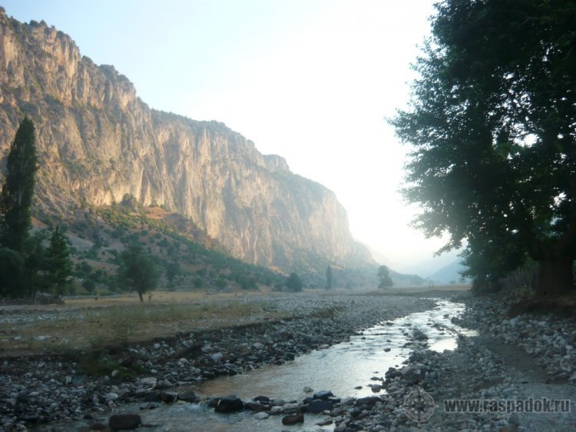](https://raspadok.ru/uploads/posts/2015-04/1428959273_5.-steny-nad-dolinoj-barazama-i-rechka-taxtachik.jpg)

Поляна базового лагеря довольно ровная и просторная терраска, поросшая травой. Выше нее, от скал, спускаются каменистые осыпи, верхние части которых закрыты снежниками, дающими воду. От снежников к поляне проложены пластиковые трубы, по которым вода доставляется в лагерь и собирается в большие пластиковые бочки. Трубы сюда, на катырах, завезли пастухи, чтобы обеспечить водой кош, оставшейся ниже, в долине. Заодно часть водопровода эксплуатируют спелеологи.

           После десятичасового подъема по жаре спускаться в пещеру за бочками и настраивать водопровод можно только через «не могу», но делать приходиться, руководитель поставил задачу, а сам пошел на вторую ходку. В лагере, на хозяйстве, остался я, Серджер и Фатих. Я, за старшего «отделения», потому что единственный, из троих, смог адекватно усвоить задачу, озвученную на русском языке.

В воде, стекающей со снежников, много взвеси, поэтому она мутная. Фатих, видимо, этим обеспокоен, потому что всячески обращает мое внимание на это обстоятельство, заодно пытаясь соорудить фильтр из банданы. Я его успокаиваю, как могу, жестами, около бочки, показывая, что муть осядет, вода отстоится и будет о'кей.

Общаемся на английском языке, потому что турки ни слова не понимают по-русски, точно также, как я по-турецки. Моего набора английских слов, в основном, хватает для общения, там, где не хватает на помощь приходят жесты, Серджер и Фатих довольно хорошо знают английский язык, но я часто не понимаю гортанные слова Фатиха.

Фатих самый старший по возрасту в нашей команде и единственный соблюдающий мусульманские традиции. Серджер и Али Хакан с удовольствием едят симферопольское сало и московскую колбасу, называя сало – русские суши. Турки оказались запасливыми ребятами, Фатих поднял в лагерь маленький железный чайный заварник и турку. Турецкий чай не вкусный, а вот кофе в турке Али Хакан варит великолепный, вкусный и ароматный, пить его огромное удовольствие. В арсенале Серджера множество электронных девайсов, от раскладной солнечной батареи до навароченного дальномера со встроенным компасом и угломером, все это управляется с телефона. Здесь Самохину открылась тайна тяжелых турецких рюкзаков.

Утром подправили защитную стену из камней на кухне, над столом натянули тент, развесили флаги. После полудня поднялся Ахмет, его катыр принес очередную партию экспедиционного груза.

[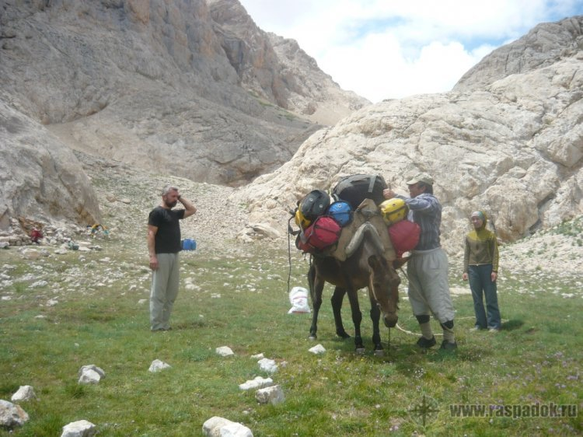](https://raspadok.ru/uploads/posts/2015-04/1428959243_6.-pomoshniki-speleologov-axmet-i-mul.jpg)

Поздно вечером, уже в темноте, пришла группа заброски, теперь весь груз в лагере экспедиции. У нас на «вооружении» стоит перфоратор с самодельными аккумуляторами, которые надо бы подзарядить от имеющегося в наличии двухтактного генератора «Скат». Этот «Скат» привезли в Турцию самолетом из Москвы, катыр принес его, на собственной спине, в горы, а теперь он не хочет заводиться. Ситуация вполне себе стандартная, в горах всегда что-то отказывает в нужный момент.

[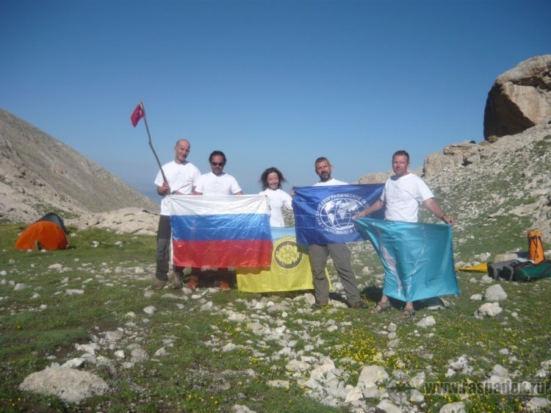](https://raspadok.ru/uploads/posts/2015-04/1428959309_7.-uchastniki-yekspedicii.jpg)

В поверхностном лагере Самохин с энтузиазмом рассказывает о завале, в котором нам предстоит работать. В первый год раскопок через завал чувствовалась уверенная тяга воздуха, которая впоследствии исчезла. Высказываю два предположения относительно этого явления, первое – ход подходить близко к поверхности (эта версия дружно отвергается Геной и Таней); вторая – за завалом находится периодический сифон, который закрываясь «отключает» от тяги исследованную часть пещеры.

Руководитель отправляет нашу троицу (Серджер, Фатих и я), без определенных задач, на акклиматизацию в пещеру, продукты, лагерь и снаряжение еще не упакованы, этим как раз сейчас занимается вторая тройка спелеологов. Нам надо только сделать навеску на короткий входной колодец, а дальше везде стационарные веревки.

Вход в пещеру находится на высоте 2840 метров, на полке скального ребра, разделяющего два параллельных ущелья. Входной колодец вскрыт процессами денудации (разрушения) склонов, к нему примыкает вскрытый, разрушенный, но еще читаемый горизонтальный ход.

В пещере оказалось, что у Фатиха серьезные проблемы со здоровьем, после перенесенной операции отнимается рука. Он решает, что глубокие пещеры сейчас не для него, а для нас это означает, что в пещере нас будет работать пятеро.

У турецких спелеологов очень мало свободного времени, его хватает только на то, чтобы помочь нам с заброской груза до дна пещеры, затем у них выход на поверхность и дорога в Стамбул, а у нас троих «свободное плавание» на одиннадцать подземных «дней». Когда, еще в Улупинаре, об этом узнала наша литовская знакомая, с удивлением и гордостью (не так давно мы жили в одной стране) сказала своему турецкому другу – «это же русские»!

Фатих останется в поверхностном лагере, в одиночестве, ждать своих товарищей.

  Далее следуют записи из полевого дневника, который я вел в пещере во время отдыха.

[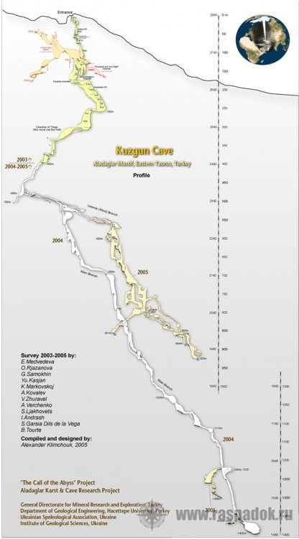](https://raspadok.ru/uploads/posts/2015-04/1428959643_8.-kuzgun_profile_a3_05_light.jpg)

**08.07.14. День 1**

В 12 часов вошли в пещеру. От входа начинается каскад колодцев, которые на глубине 180 метров переходят в меандр. В пещере много глины, которая облепляет одежду, снаряжение.

В «лагерь 500» пришли в 19 часов, по пути сделав короткую остановку в старом «ПБЛ 300», для перекуса.

В меандре, между поверхностью и «лагерем 500», в основной ход приходит небольшой ручей, образовавший на полке небольшую ванночку, в которой все дно и стены заросли щетками мелких, четко ограненных кристаллов. Интересно, что вода в ванночке проточная.

На ночевку остановились в «лагере 500». Свободного места в лагере мало, за водой надо лазить в боковой меандр по веревке, но без снаряжения.

**09.07.14. День 2**

Выход из «лагеря 500» в 11:30.

Тяжелый переход, очень много узких горизонтальных меандров между колодцами. Али Хакан использует «Симпл», это вызывает проблемы с управлением спуском, нагруженный снаряжением он не может вовремя остановиться и все время влетает в каремы. Серджер, чтобы облегчить Хакану спуск, взял себе дополнительный мешок, идет с тремя. Самохин вырвался вперед, Серджер с Хаканом отстают, их приходится ждать, а Гене иногда возвращаться. Время ожидания мы используем для поедания орехов и изюма.

Турки привезли с собой короткие и пухлые брезентовые транспортные мешки, которые Гена набил баллонами монтажной пены и обрезками железных труб (они должны исполнять роль арматуры при укреплении завала). Мешки получились тяжелые, из них, в меандрах, то и дело вываливаются трубы, за которыми приходится, матерясь спускаться на дно щели. На глубине 900 метров один из брезентовых мешков порвался, дальнейшая транспортировка груза не возможна. До времени баллоны с пеной и арматуру сложили на полке колодца.

С глубины 900 метров пещера меняется: колодцы и ходы, между ними, расширяются, становится больше воды, меньше вязкой глины.

На ночевку остановились в лагере 1200, до которого спускались 11 часов! Все задолбаны. В лагере хорошая, выровненная площадка, отсыпанная песком. Довольно теплый зал, чуть в стороне от основного хода, но нет воды. За ней необходимо лазить по навеске в основной ход.

[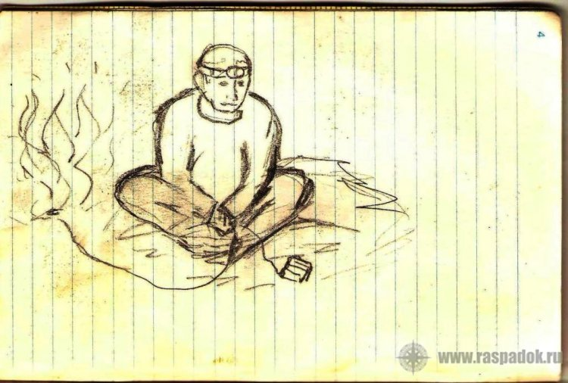](https://raspadok.ru/uploads/posts/2015-04/1428959323_9.-risunki-iz-kuzguna-2.jpeg)

**10.07.14. День 3**

Экспедиция у нас безалкогольная, ночью не мог уснуть, после дневной активности с физическими нагрузками.

Из лагеря 1200 турки уходят на поверхность, у них заканчивается отпускное время, мы на дно пещеры. Часть проходческого груза оставляем в лагере 1200, руководитель решает, что легче сходить за ним налегке, через пару дней, чем нагружаться сейчас. Вышли из лагеря в 13 часов. Между 1200 и 1400 сплошные широкие, чистые колодцы. Через 2 часа устанавливали лагерь 1400 на готовой площадке, выровненной в 2013 году Самохиным и Яскович в донном зале. Зал МТА просторный, теплый (без пронизывающих сквозняков) с обвальным полом, в верхней части зала течет ручей, пропадающий затем в завале. Здесь, на третий день подземки, представилась нормальная возможность умыться. Из банки с ремонтным набором достал мыло, парафиновые свечи, москвичка удивлена – «зачем? Лишний вес». Иду к ручью мыться. От кожи валит пар, холода не чувствую, чистое тело откликается истомой. В мармитовой ванночке нашел круглый, отполированный окатыш, сантиметров восемь в диаметре. Камень влажно блестит гладкими боками, выглядит весьма привлекательно. Взял его в палатку показать нашей девочке.

В 18 часов Гена пошел работать в завале, запенивать прошлогодний забой. Пена при низких положительных температурах не работает. Проходку отложили на завтра.

**11.07.14. День 4**

Проснулись поздно, потому что поздно легли. В забой, в меандре идем все вместе.

Меандр начинается из просторного грота в стене нижнего колодца. Чтобы попасть в него надо подняться по навеске, а затем закачнуться в грот. Это направление обнаружил Геннадий, после того, как экспедиция, по основному ходу, уткнулась в зал МТА. Меандр рассматривается, как перспективный обход донного тупика, оказался перекрыт завалом, который начали разбирать в 2013 году, но полностью не прошли из-за того, что штрек пару раз засыпало, закончились аккумуляторы перфоратора, устали люди. Теперь у нас в арсенале имеется монтажная пена, на которую возлагаются большие надежды, трубы – арматура, перфоратор. Гена уверен, что, в прошлом году, не хватило чуть-чуть, за поворотом уже просматривается расширение.

Перед забоем делаем пару подготовительных «бахов», чтобы облегчить вход в штрек. Ощутимой тяги воздуха здесь нет, но и дым в ходе не висит, как будто втягивается в завал. Вообще, не понятно.  Греем баллоны с пеной в горячей воде. Гена запенивает забой. Идем в лагерь.

Сегодня короткий рабочий день, решили оставаться на суточном цикле: днем работать - ночью спать.

**12.07.14г. День 5**

Самохин будит нас пораньше. Сегодня должен состояться прорыв за завал. Мне приснился сон, что мы прокопались на поверхность. Гена весь на позитиве, говорит, что это было бы здорово, получится траверз, какого еще нет.

Татьяна пойдет в лагерь 1200 за аккумуляторами, топливом, пеной. Мы в забой. Я иду с торжественным настроением, как будто вопрос с траверзом уже решен.

  Успели сделать один продуктивный «бах» до того, как умер аккумулятор. «Бахом» откололо крупный кусок песчаника, который Гена велел вынести из меандра.

В забое глыбы песчаника перемешиваются с глыбами известняка и скреплены глиной. Глыбы песчаника имеют округлую и гантелеобразную форму, на сколе хорошо видны слои, как годовые кольца на срезе древесного ствола. Гена делает вывод, что конкреции песчаника образовались в глине с песком, отложившихся на дне подземного озера (думается мне, древнего), сейчас мы проходим слой осадочных отложений, а значит, над нами должна быть полость.

К обеду пришла Татьяна с грузом. После перекуса с чаем все вместе вышли в забой. После парочки неудачных «бахов», получилось отколоть значительный кусок глыбы, перегораживающей проход. Вытаскивать его выпало мне, а Гена с Татьяной полезли на первопроход открывшейся камеры. Камера оказалась не значительной (можно развернуться). Потолок и стены состоят из отдельных глыб, слабо скрепленных глиной. Все кругом выглядит угрожающе, кажется, что стоит дотронуться рукой и завал сомкнется. Решили не рисковать и прекратить проходку.

Перед сном руководитель озвучил вопрос о дальнейшем ходе экспедиции. Предлагаются варианты: а) выходить на поверхность; б) полазить в колодцах с 1400 до 1100 в поисках окон, щелей и прочих продолжений; в) проверить на предмет продолжений старые глиняные залы; г) прокопать проход в завале по руслу ручья в зале 1400. Сходимся к последнему варианту, так как работать предстоит не далеко от палатки и рядом с туалетом.

**13.07.14. День 6**

Утром опять обсуждение дальнейших действий. Гена, хочет копать. Татьяна, продолжить пещеру. Я, провести поиск на поверхности. Основной аргумент за то, чтобы остаться в пещере, много не съеденных продуктов. Решаем действовать по результатам раскопок.

Ручей в зале МТА (1400) вытекает из щебенистой осыпи, протекает по участку монолитной стены и исчезает в завале. Бульканье ручья слышно под стеной некоторое время.

Делаем подкоп под стену на булькающие звуки. Сверху завал скрепляем пеной, нижнюю глыбу привязываем веревкой за анкер в стене. Выглядит вполне надежно. После обеда опять раскопки и запенивание завала.

У нас введен режим экономии топлива, поэтому греемся в палатке только во время приготовления пищи. Значительное количество топлива уходит на обогрев пены в горячей воде, чтобы она работала.

**14.07.14. День 7**

Сегодня у Самохина День Рождения и он объявляет в палатке день тепла. Я пытаюсь взять отгул, но его не дают. Идем в забой. За ночь завал немного просел, это видно по отслоившейся пене. Гена выворотил из откопанной вчера ямы крупную глыбу, часть камней с грохотом просыпалось вниз. Руководителя раскопок это обнадежило – «если есть куда проваливаться, значит близко объем!»

К обеду проход между глыб и коренной стеной, «колодец», стал просматриваться на 5-7 метров, т.е. до уровня дна зала. Вертикальный ход перегородила тяжелая глыба, которую не получается выдернуть веревкой. Принимается мое предложение – «бахнуть», хотя ресурсов перфоратора осталось на пару шпуров. Глыбу удалось рвануть только с пятого заряда. Аккумуляторы высадили окончательно.

За ужином поздравляем Гену с Днем Рождения. Татьяна приготовила торт из шоколада, орехов, чернослива (как у нее это получилось!?). Торт украшается свечой, получилось трогательно. Вручили открытки и подарки. Татьяна знала дату рождения Гены, поэтому приготовила подарок заранее – мультитопливную горелку. Мне пришлось импровизировать по ходу, подарил запасные резиновые перчатки, перчатки Гены совсем разорвались в забое.

[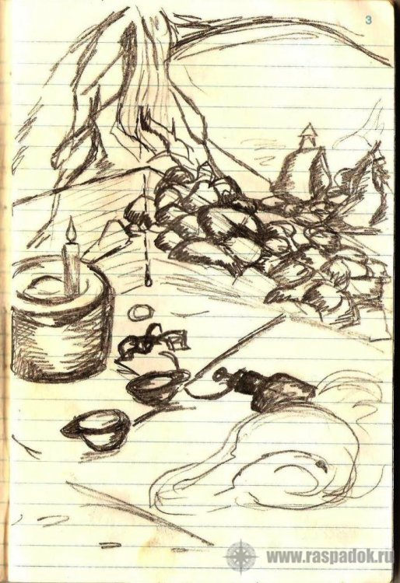](https://raspadok.ru/uploads/posts/2015-04/1428959336_10.-risunki-iz-kuzguna.jpeg)

**15.07.14. День 8**

Вчера почти закончилась монтажная пена, осталось только два баллона. Татьяна пойдет на -900 собрать баллоны из порвавшегося на спуске мешка. Мы в забой. Надо поднять из ямы раскопа два тяжелых камня. Попытались вытянуть их веревкой, но они оказались слишком тяжелыми и к тому же цепляются за другие глыбы. Привязали веревкой за глыбу наверху, теперь в забое два висящих на веревках камня. Верхний подклинили камнями поменьше, и он вполне надежен, а нижний висит на веревке опасно, но проход вниз появился. При дальнейших раскопках два раза присыпало Самохина мелкими и средними камнями. Каждый раз он успешно откапывался самостоятельно. Прокопанный вертикальный ход настолько узок, что для помощи не подойти. Чтобы вытаскивать камни мне приходится ложиться головой вниз, свешиваясь в забой, а Гене выталкивать камни над собой. К обеду докопались до узкого, треугольной формы отверстия, за которым виден покрытый натечкой пол, а дальше темнота. Рядом не видимая падает вода, судя по звуку, с уступа. Треугольное отверстие образовалось между коренной стеной, огромной глыбой и крупным камнем, который слабо расклинен. Если удалить этот камень, то возможно будет проникнуть в камеру размером 1,5 × 1,5 метра, за которой будет виден «момент истины». Удалять камень безопаснее с расстояния, «бахом», на случай подвижки завала.

[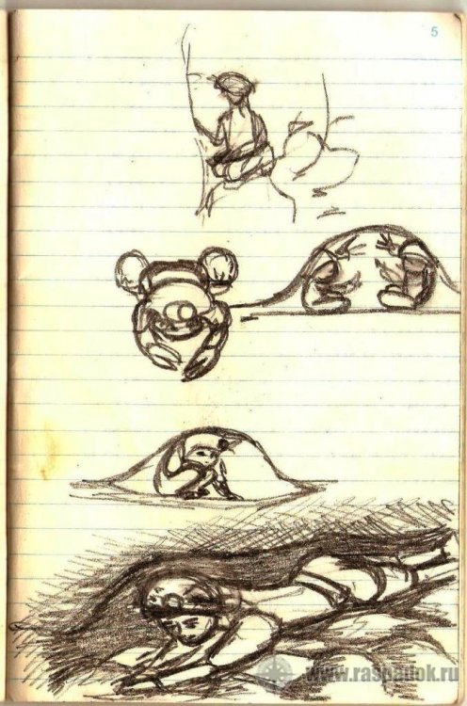](https://raspadok.ru/uploads/posts/2015-04/1428959263_11.-risunki-iz-kuzguna-1.jpeg)

  Забрались в холодную палатку (экономим топливо), пытаемся перемычками соединить севшие аккумуляторы в цепь. Этим занимается укутанный в спальник Гена, я запалил огарок свечи (лишний вес), все теплее, сел зашивать транспортный мешок.

Через час опять Гена лезет в забой бурить шпур для «баха». Мощности аккумуляторов хватает на четыре сантиметра отверстия. Опять меняем схему соединения аккумуляторов, не помогает, бур еле шевелится. Плюем на технику, пробуем выдернуть камень веревкой, плетем полиспасты. Маневр не проходит, камень крепко сидит.

Приходит с мешком монтажной пены Таня, руководитель отправляет ее в забой, чтобы протиснулась в «треугольник», но и это не получается.

Гена запенивает пространство между крупными камнями, чтобы не сыпались мелкие. Завтра крайний день в лагере 1400.

**16.07.14. День 9**

Спим долго. Я ночью мерз, наверное, отсырел спальник. Первым, как всегда, поднимается Гена, готовит чай. На работу выходим достаточно поздно. В забое Гена пытается пройти треугольную узость отколов кувалдочкой часть меньшего камня. От вибрации камень вышел из клина и рухнул вниз. Звук обвала был слышен даже в лагере. Татьяна и я поспешили к забою, Самохин из колодца не отзывался, но возня доносилась.

После удаления камня проход вниз расширился на столько, что Гена смог проникнуть в камеру, которая оказалась состоящей из двух пространств. В одну из частей активным душем приходит вода из завала, туда, в первую очередь, отправился исследователь, разгребать руками щебень. Во вторую часть камеры спустилась Татьяна, которая попыталась проникнуть глубже в завал. Путь из камеры вниз, даже для миниатюрной Татьяны, оказался не свободен. Из завала высовывались глыбы, упираясь в коренную стену, тем самым перегораживая дальнейший проход. Между глыб оставались щели, через которые можно было рассмотреть наклонный щебенистый «пол». Вывалившийся из завала камень с шуршанием пополз, вниз увлекая за собой щебенку.

Ни чего определенного из этого не получается, перспектива дальнейшего прохождения завала, на мой взгляд, остается туманной.

Быстро промокнув насквозь, под хорошим душем и крепко замерзнув, Самохин отправился в палатку греться и сушиться.

Остаток времени, до сна, провели в подготовке к завтрашнему выходу с 1400 в лагерь 500. Гена произнес проникновенную речь, смысл которой сводится к тому, что малыми силами (3 человека), можно проводить хорошие экспедиции в большие пещеры.

**17.07.14. День 10**

Сегодня встали все вместе, без обычной раскачки в ожидании чая, приготовленного Геной. Идти далеко, поэтому встали раньше.

Вложить снаряжение и вещи в три мешка не получилось, пакуем четвертый транспортник. У Самохина – два, у меня и Татьяны – по одному.

Я начал подъем первым, в 9 часов утра.

Первые 200 метров вертикали, до лагеря 1200, прошел за час. Здесь большие, чистые колодцы, простая, удобная навеска вдоль стены. Напротив, лагеря, на полке, первый перекус орехами и глоток воды из ручья. Дальше темп снизился, перекусы и привалы пошли через каждую сотню метров подъема. Стараюсь держать скорость сто метров в час, подкрепляя себя орехами, они, оказывается, вместе с массажем, хорошо помогают от мышечных спазм. На глубине 700 метров, за двести метров до лагеря, в бой вступает тяжелая артиллерия, стимулирующие таблетки элеутерококка, но темп подъема все равно снижается. На отвесах Татьяна выходит вперед, помогая нам протаскивать груз по меандрам.

Через одиннадцать часов подъема группа добралась до лагеря 500.

Ночью не могу уснуть, не смотря на смертельную усталость, сердце колотится, как бешенное, видимо догнали таблетки.

**18.07.14. День 11**

Проснулся разбитым, абсолютно не отдохнувшим. Никто не строит прогнозов на тему, сколько часов будем выходить, но хочется подняться до темноты, нам еще предстоит устанавливать поверхностный лагерь. Собираюсь, уже даже особенно не заботясь о чистоте изотермика, спальника, рук.

Стартую первым. Верхняя часть пещеры всем отличается от нижней части. Глины побольше, меандры поуже, колодцы – бутылки, это когда сначала поднимаешься в свободном висе в дали от стен, а на выходе протискиваешься в узкое горлышко. Меандр «Пысанка» на выходе оказался вообще не подарок, еле втиснулся в него, еще и ушел в тупиковое направление. Выскочить по-быстрому с пятисот не получается, восемь трудовых часов занимает выход на поверхность.

Протискиваюсь в узкий, наклонный ход, на дне входного колодца головой утыкаюсь в подросшего вороненка. Он крупный, но летать еще не умеет, испугавшись света фонаря, захлопал крыльями и забился в нишу, поблескивая оттуда бусинками глаз.

Наверху еще светло. В лагере пусто, турки ушли, оставив нам записку на английском языке. Сразу стало как-то грустно от того, что уже не придется встретиться, ставим лагерь, разворачиваем кухню.

С утра начинаем хозяйственные работы по стирке снаряжения. В бочках сохранился достаточный запас воды, восстановлен водопровод, за время нашего отсутствия снежники заметно отступили к скалам, и вода пошла мимо труб. После обеда решили прогуляться вверх по долине Кемекли, выше лагеря в правом борту, как с картинки учебника о древних людях (не хватает только черепа мамонта), чернеет огромный портал входа пещеры Биг Мара. Через колодец в высоком своде, вблизи входа, в подземную галерею насыпался огромный снежный конус, часть которого выползает, по крутому склону, на дневную поверхность. В пещере прохладно и гулко, с далекого потолка серебряными наконечниками стрел срываются капли воды.

[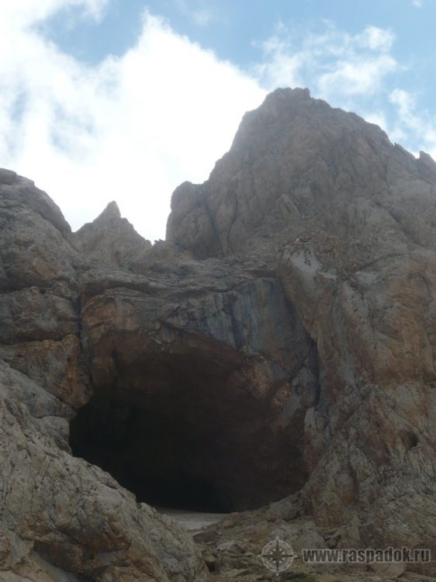](https://raspadok.ru/uploads/posts/2015-04/1428959305_12.-vxod-v-peshheru-big-mara.jpg)

Самохин проводит экскурсию, рассказывает  историю исследования Аладаглара, из его рассказа получается, что спелеологическими исследованиями, в основном, охвачена долина Кемекли и немного прилегающей территории, остальная площадь массива, а это четыре Арабики – Терра инкогнито.

Свежий ветер принес тучи сверху долины, пролился довольно сильный дождь, мы повернули обратно в лагерь, спасать вещи, разложенные на камнях.

  За одну ходку, с помощью вьючного мула Ахмета, сбросились с гор в долину. По пути, через деревню, зашли в дом старосты Османа, забрать не нужные в горах вещи. Поздним вечером в лагерь, разбитый на краю деревни, на берегу речки Тахтачик, под сенью двух огромных чинар, пришел в гости Осман, с расчетом своей заработной платы, записанном на тетрадном листе, за предоставленные услуги. Схема расчета показалась нам довольно загадочной, а выглядела следующим образом: половина стоимости мулов, работающих на заброске экспедиции (в нашем случае – одного) помноженное на количество дней в горах! Таким образом, заработная плата Османа должна составить 900 турецких лир или 450 американских долларов!! «Деньги из воздуха!!!» - эмоционально взмахнув руками, воскликнул Геннадий Самохин. Осман понимает и говорит только на турецком языке и здесь у нас главный переговорщик Гена, он знает больше всех турецких слов, с десяток, наверное, но суть наших возражений и недоумений, при помощи рисунков энергичных жестов и мимики, ему удается донести до старосты. В процессе бурных торгов ставка старосты упала до 700 турецких лир, одновременно выяснилось, что Фатих, оставшись один в поверхностном лагере, заболел. Не дождавшись выхода из пещеры своих товарищей, Серджера и Али Хакана, решил спускаться самостоятельно в долину Баразама. По пути сбившись с тропы, заночевал в горах без лагеря. Фатих позвонил Осману, чтобы спасательная команда местных жителей помогла эвакуироваться ему в деревню.

От предложенных за выполненные услуги 200 турецких лир староста отказался, пообещав нам проблемы с заброской в 2015 году, удалился. Это прозвучало, как угроза. Я предложил не ждать 2015 года, занимать круговую оборону прямо сейчас. Все вещи и снаряжение мы сложили в единственную палатку Геннадия Самохина, сами улеглись снаружи, рядом с палаткой. Я приготовил фонарь, чтобы ослепить потенциальных противников и дубину, чтобы отстоять майно.

Ночь и весь следующий день прошли спокойно без конфликтных ситуаций с местным населением. Вечером за нами приехали наша знакомая турецко-литовская пара и мы поехали в ночь в Адану, мимо величественных водопадов Капузбаши. Водопады представляют собой потрясающее зрелище, четыре низвергающихся из вертикальной стены, в узкое ущелье, потока, целая река, вырывающаяся из недр Аладаглара наружу.

[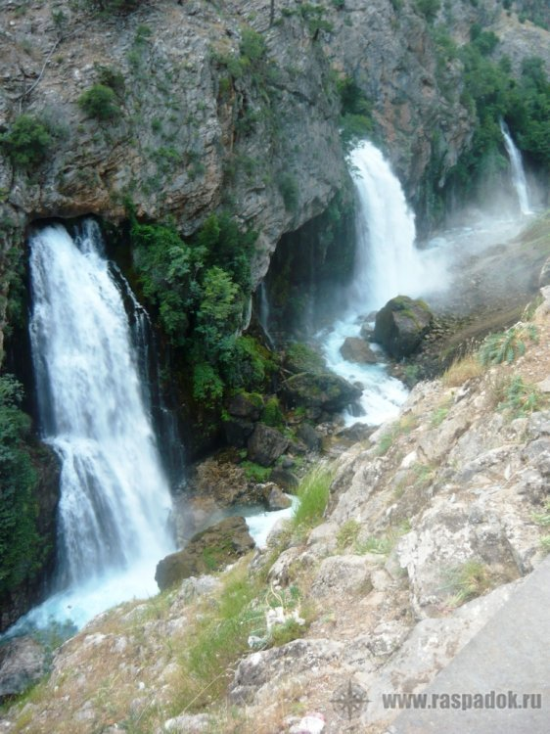](https://raspadok.ru/uploads/posts/2015-04/1428959337_13.-karstovye-istochniki-kapuzbashi.jpg)

На мой взгляд, перспектива дальнейших раскопок в донном зале пещеры Кузгун сомнительна по причине отсутствия высотного потенциала. Высота входа 2840 метров – глубина пещеры 1400 метров – высота зоны разгрузки 1100 метров – зона сифонной циркуляции 50 (100 метров). На перспективу остается 250 – 300 метров. На огромной площади слабо изученного массива Аладаглар эффективнее проводить поисково-разведочные экспедиции, которые точно не оставят спелеологов без интересных открытий.

Экспедиция проводилась в рамках реализации проекта «Зов бездны» Украинской Спелеологической Ассоциации. Спелеология вне политики и без границ.